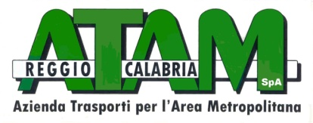
AVVISO ALL’UTENZA

ACQUISTO ABBONAMENTI
AGEVOLATI PER IL TRASPORTO URBANO
(Deliberazione Giunta Municipale n.300/2011)

In base alla deliberazione della Giunta Municipale n. 300 / 2011, le modalità di accesso per le categorie di utenti di seguito specificate, studenti, pensionati, lavoratori, sono state così determinate.
- La tessera sin ora rilasciata dall’Ufficio Tecnico del Traffico viene sostituita da un’ apposita autocertificazione che dovrà essere esibita dall’ utente interessato secondo un modello predisposto, reperibile presso il Terminal ATAM di Largo Botteghelle;
- Il possesso del tagliando mensile acquistato a tariffa agevolata, consente il rinnovo mediante acquisto per i mesi successivi, nell’ambito dell’anno solare;
- Le operazioni di rilascio per il mese di febbraio, inizieranno il prossimo 26 gennaio ed avverranno esclusivamente presso il Terminal ATAM di Largo Botteghelle contestualmente alla presentazione della documentazione sopra citata.

L’AMMINISTRATORE UNICO
ing. Vincenzo Filardo

